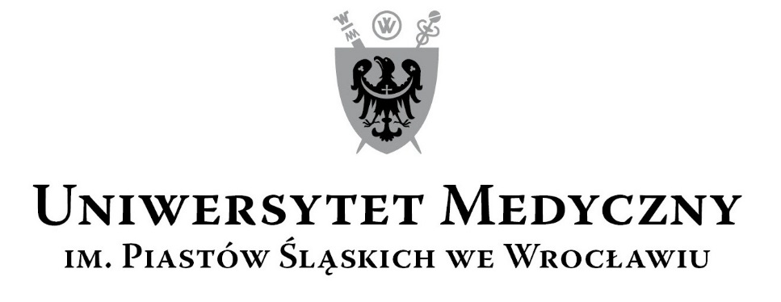
50-367 Wrocław, Wybrzeże L. Pasteura 1
Zespół ds. Zamówień Publicznych UMW
ul. Marcinkowskiego 2-6, 50-368 Wrocław
fax 71 / 784-00-45
e-mail: tomasz.kiliszek@umed.wroc.pl

UMW / AZ / PN – 59 / 18 Wrocław, 29. 06. 2018 r.

NAZWA POSTĘPOWANIA:
Termomodernizacja budynków dydaktycznych Uniwersytetu Medycznego we Wrocławiu przy ul. Kochanowskiego 10, 12 i 14 we Wrocławiu w ramach projektu pn. „Termomodernizacja budynków dydaktycznych Uniwersytetu Medycznego we Wrocławiu”. Projekt współfinansowany przez Unię Europejską ze środków Funduszu Spójności w ramach Programu Operacyjnego Infrastruktura i Środowisko.

UNIEWAŻNIENIE POSTĘPOWANIA

Zamawiający unieważnia ww. postępowanie, na podstawie art. 93 ust. 1 pkt 4 Prawa zamówień publicznych (Pzp), ponieważ cena najkorzystniejszej oferty przewyższa kwotę, którą Zamawiający zamierza przeznaczyć na sfinansowanie zamówienia (tj. brutto 4.997.830,83 PLN), a Zamawiający nie może zwiększyć tej kwoty do ceny najkorzystniejszej oferty.

Kryteriami oceny ofert były:
- Cena realizacji przedmiotu zamówienia – 60 %,
- Okres gwarancji – 30 %,
- Termin realizacji przedmiotu zamówienia – 10 %.

Ofertę złożył następujący Wykonawca, wymieniony w poniższej Tabeli:

Lp. | Wykonawca, adres | Cena brutto PLN | Okres  gwarancji | Termin  realizacji
1 | Przedsiębiorstwo Budowlane SAWREM spółka z ograniczoną odpowiedzialnością Sp. k.,  ul. Grota-Roweckiego 115B,  52-232 Wrocław | 6.497.839,70 | 60 miesięcy | 30 tygodni

W toku badania i oceny ofert Zamawiający:
- poprawił w ofercie Wykonawcy „inną omyłkę”, o której mowa w art. 87 ust. 2 pkt 3 Pzp,
- stwierdził, że cena złożonej oferty przewyższa kwotę, jaką Zamawiający może przeznaczyć na sfinansowanie zamówienia i na tej podstawie zakończył badanie i ocenę oferty, podejmując decyzję o unieważnieniu postępowania.

Kanclerz UMW

Mgr Iwona Janus

